**DATOS PERSONALES** 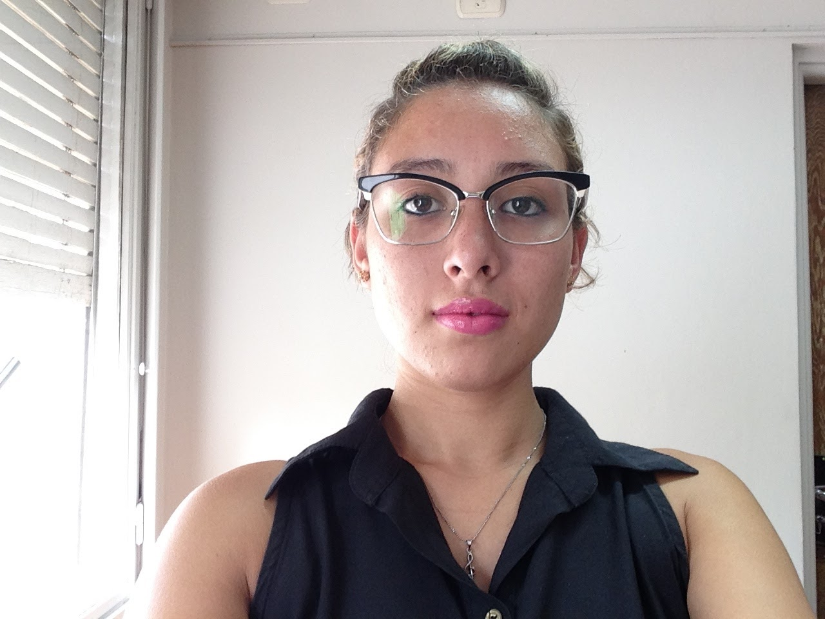

Nombres y apellido: Micaela Alejandra Altamirano

Lugar y fecha de nacimiento: Rosario, 01/03/1996

DNI: 39.567.851

Nacionalidad: Argentina

Domicilio: Av. del Rosario 2161 – Funes

Teléfonos: (0341) 155793194 / (0341) 4937740

Correo electrónico: [mikaa.altamirano@gmail.com](mailto:mikaa.altamirano@gmail.com)

**EDUCACIÓN FORMAL**

-Nivel Universitario:

Universidad Nacional de Rosario

Carrera: Lic. en Educación Musical

Año de ingreso: 2014 (cursando 3º año)

-Nivel Secundario:

Escuela de Enseñanza Secundaria Orientada nº 398 - Funes

Título: Orientación Humanidades y Cs. Sociales

Año de egreso: 2013

**CURSOS REALIZADOS**

- CIT (Curso de Introducción al Trabajo)

CECLA – Funes

Duración: 2 meses

Egreso: 2017

- Programador

CECLA – Funes

Duración:

Ingreso: 2016

- Secretariado Administrativo Contable

CECLA – Funes

Duración: 2 meses

Egreso: 2014

- Administración y Liquidación de Sueldos e Impuestos

CECLA – Funes  
 Duración: 400 horas cátedras  
 Egreso: 2013

- Mediación (Proyecto de mediación entre pares)

Centro de Mediación – Municipalidad de Funes

Duración: 18 horas reloj

Egreso: 2013

- Diseño y Animación Web

CECLA – Funes

Duración: 120 horas cátedras

Egreso: 2013

- Operador de Informática para la Administración y Gestión

CECLA – Funes

Duración: 450 horas cátedras

Egreso: 2013

**OTROS CONOCIMIENTOS**

- Manejo de PC: Word, Excel, Power Point, Redes sociales.

- Idiomas: - inglés (nivel básico)

- portugués (nivel básico)

- italiano (nivel básico)

**ANTECEDENTES LABORALES**

- Colegio de Profesionales de la Agrimensura de la Provincia de Santa Fe – Distrito Sur

- Junio 2016 – Actualidad

- Secretaría de Presidencia

- Atención al Cliente – Manejo de Agenda – Gestiones Legales

- Frickx Agrimensura

- Marzo 2014 – Mayo 2016

- Secretaria Administrativa

- Atención al cliente – Arqueo de caja

**REFERENCIAS LABORALES**

Colegio de Profesionales de la Agrimensura de la Prov. de Sta. Fe – Distrito Sur

* José Micciche
* (0341) 4387082 int. 104

Frickx Agrimensura

* Gabriel Omar Frickx
* (0341) 4931416